Виктор Петрович Астафьев (4 часа)
(1924 – 2001)
Урок 78. В.П.Астафьев. Слово о писателе. «Васюткино озеро».
Автобиографичность произведения.

Цели урока: познакомить учащихся с биографией и творчеством писателя;
показать автобиографичность его произведений; развитие
навыков выразительного чтения.

Ход урока

1. Орг.момент.  2. Проверка д/з.  3. Основная часть.  Мультимедиа – иллюстрации к произведениям, фото писателя.  записи в тетрадях  4. Итоги.  5. Домашнее задание. | - Чтение рассказа о Никите.  - Пословицы о труде.  - Вступительное слово учителя.  Коровина В.Я. «Методические советы», стр.  - Работа с эпиграфом.  Учебник-хрестоматия, стр.116.  …Думал я, думал, и вышло, что мне надо рассказывать о своих земляках, в первую очередь о своих односельчанах, о бабушке и дедушке и прочей родне…Они мне были интересны мне и любимы мной такими, какие есть на самом деле.  В.Астафьев  3. Автобиографичность произведения.  Прочитаем статью В.П.Астафьева «Судьба рассказа «Васюткино озеро» в учебнике-хрестоматии (стр. 117).  Запишем на доске и в тетрадях слово: биография.  Как вы думаете, это слово исконно русское или заимствованное? Из какого языка оно заимствовано?  Выделим «био» - жизнь и «графо» - пишу.  Кто такой автор? Что означает слово «автобиография»?  Автобиография – описание своей жизни.  Какое произведение мы можем назвать автобиографическим?  Автобиографическое произведение – произведение, в котором автор рассказывает о своей жизни.  Автобиографичное произведение – произведение, содержащее элементы автобиографии.  Рассказ «Васюткино озеро» является автобиографичным произведением.  4. Выразительное чтение рассказа «Васюткино озеро».  Дочитать рассказ до конца.  Информация для учителя.  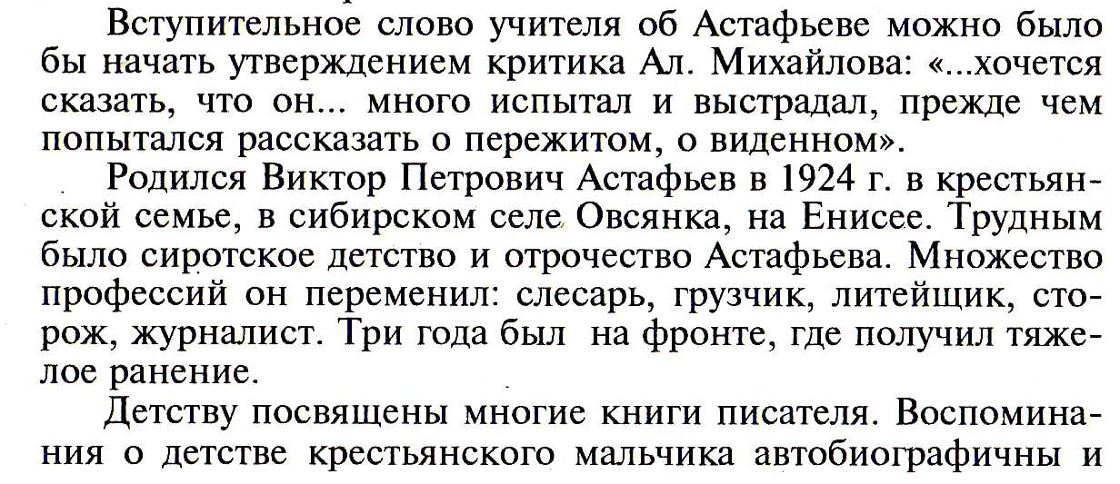

Урок 79. Бесстрашие, терпение, любовь к природе и её понимание, находчивость в экстремальных обстоятельствах. Поведение героя в лесу. Основные черты характера героя. «Открытие» Васюткой нового озера.

Цели урока: показать процесс формирования характера главного героя, выделить его основные качества; воспитывать в детях любовь к природе, к «братьям нашим меньшим», работа над лексикой рассказа «Васюткино озеро».

Ход урока

1. Орг.момент.  2. Проверка д/з.  - Основная часть.  4. Итоги.  5. Домашнее задание. | - Блиц-опрос по содержанию рассказа (ответы да-нет).  - Главный герой рассказа – Васютка.  - Васютка снабжал рыбаков фундуком и грецкими орехами.  - Васютка погнался за глухарём и заблудился.  - Затеси – это ящики под рыбу.  - В первую ночь в лесу к мальчику крался волк.  - Васютка обнаружил озеро, которое сначала принял за болото.  - На озере жили разные птицы, в озере было много белой рыбы.  - Васютку обнаружил вертолёт спасателей.  - Лексическая и стилистическая работа  (12 задание, стр.147).  Холодная изморозь – холодный, очень мелкий дождь.  Осётр – крупная промысловая рыба, ценная своим мясом и икрой.  Стерлядь – рыба из семейства осетровых с мясом высокого качества.  Были – рассказы о том, чего не было в действительности.  Хилые берёзки – слабые, тонкие, невысокие берёзки.  Затеси – зарубки на деревьях, сделанные топором, чтобы не потерять дорогу в тайге.  Белая рыба – рыба семейства осетровых.  Шлюпка – лодка с прочным широким корпусом.  Бот – небольшое парусное гребное или моторное судно.  Пацан – мальчишка (слово просторечное).  Хлопец – парень.  Варнак – разбойник.  Рыбная тара – ящики и мешки под рыбу.  - Беседа по вопросам учебника-хрестоматии (стр.146).  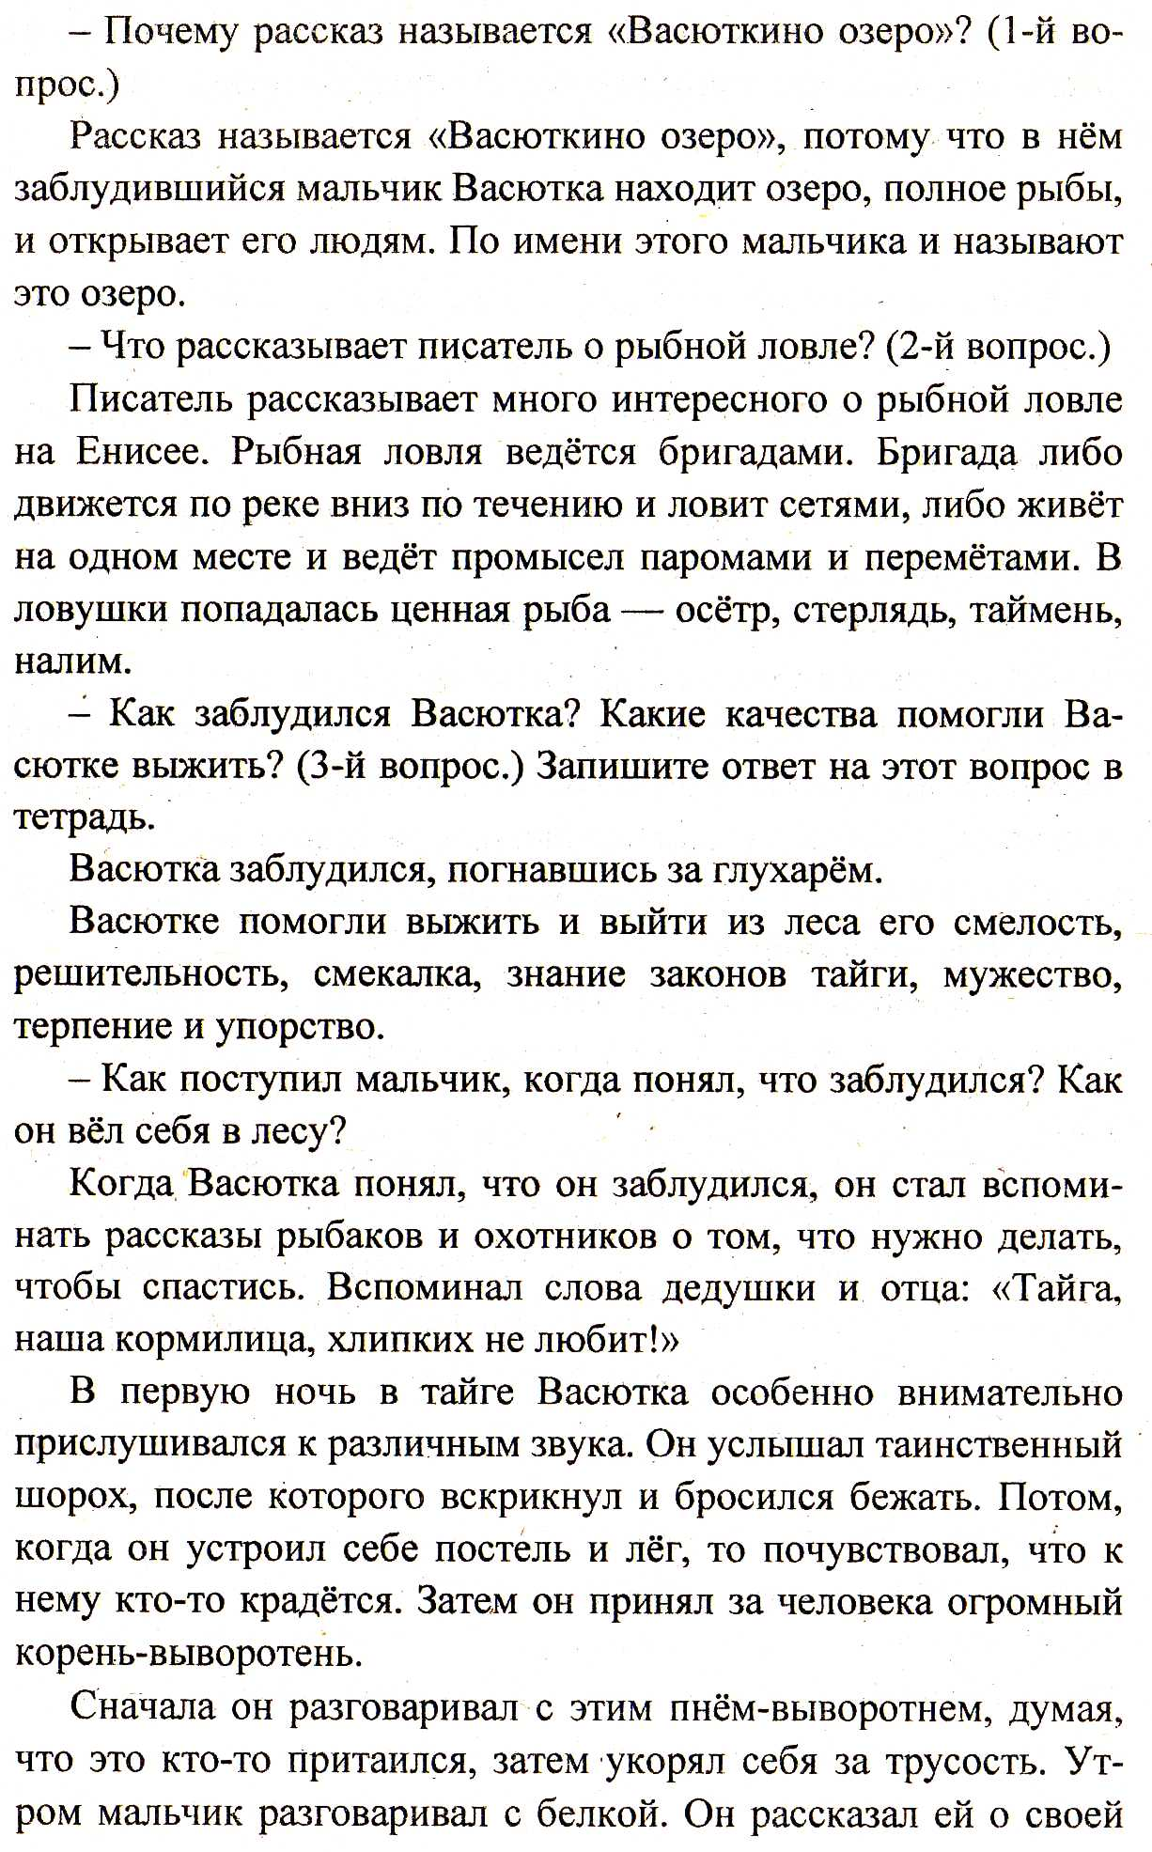  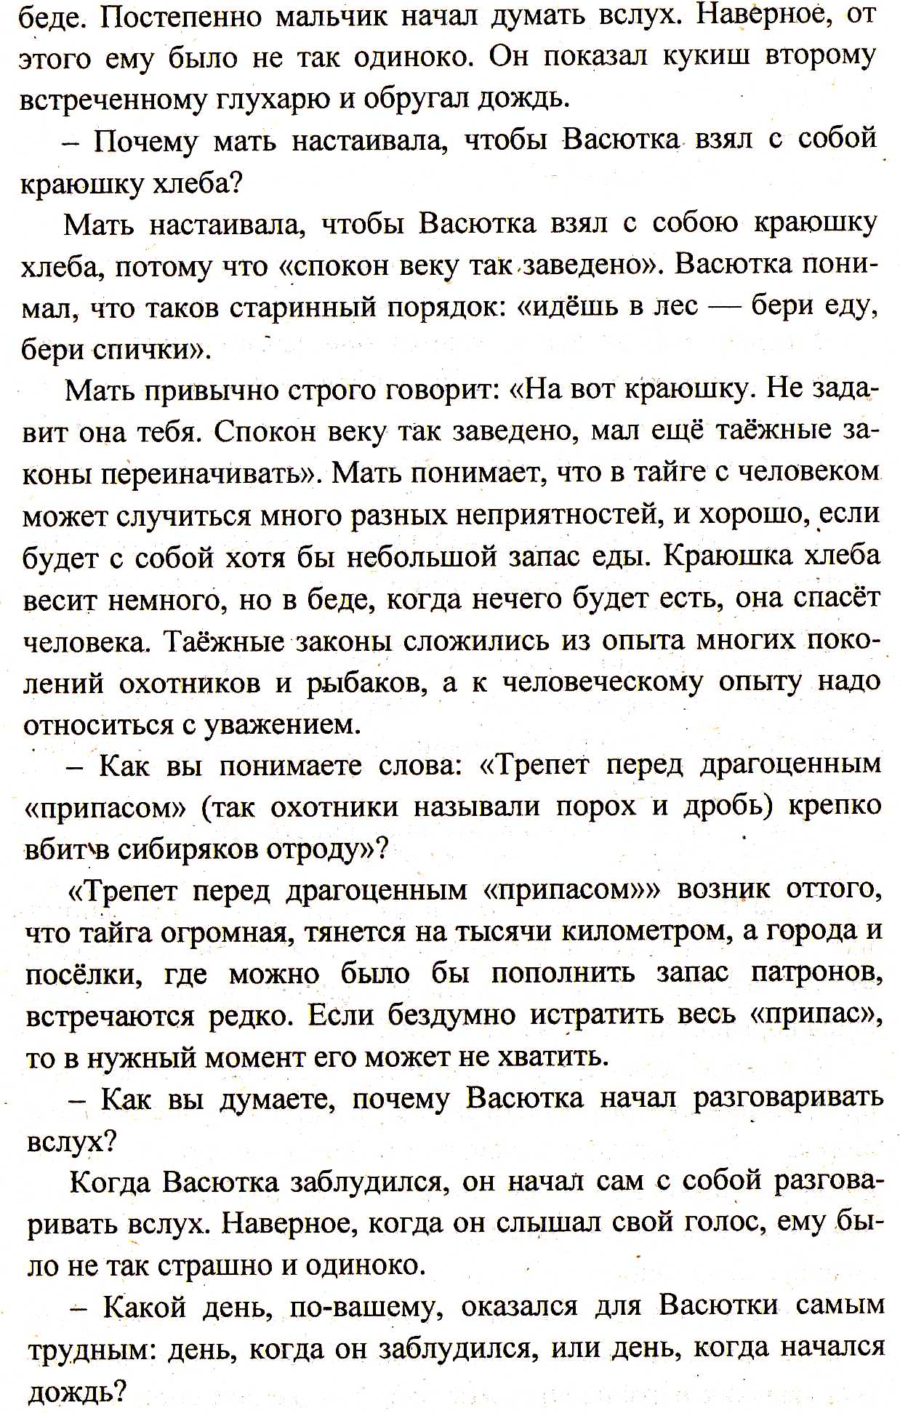  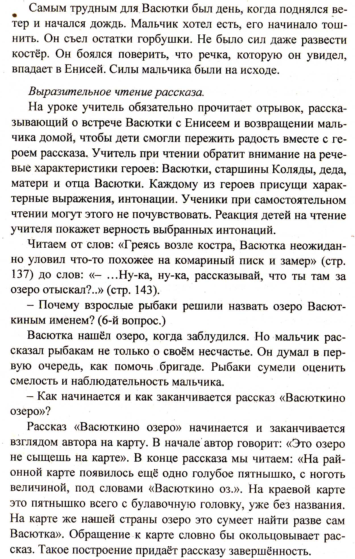  3. Работа с иллюстрациями.  Составить цитатный план рассказа.

Урок 80. Становление характера юного героя через испытания, преодоление сложных ситуаций. Подготовка к классному сочинению по рассказу В.П.Астафьева «Васюткино озеро».

Цели урока: работа по развитию речи, уметь составлять сложный план.

Ход урока

1. Орг.момент.  2. Проверка д/з.  3. Основная часть.  4. Итоги.  5. Домашнее задание. | Разминка.  Без терпенья нет спасенья.  Терпи, казак, атаманом будешь.  Терпенье и труд всё перетрут.  Будет и на нашей улице праздник.  Какова тема данных пословиц? (терпенье и надежда).  Цитатный план рассказа «Васюткино озеро».  - Совместное составление сложного плана, обсуждение пунктов плана.  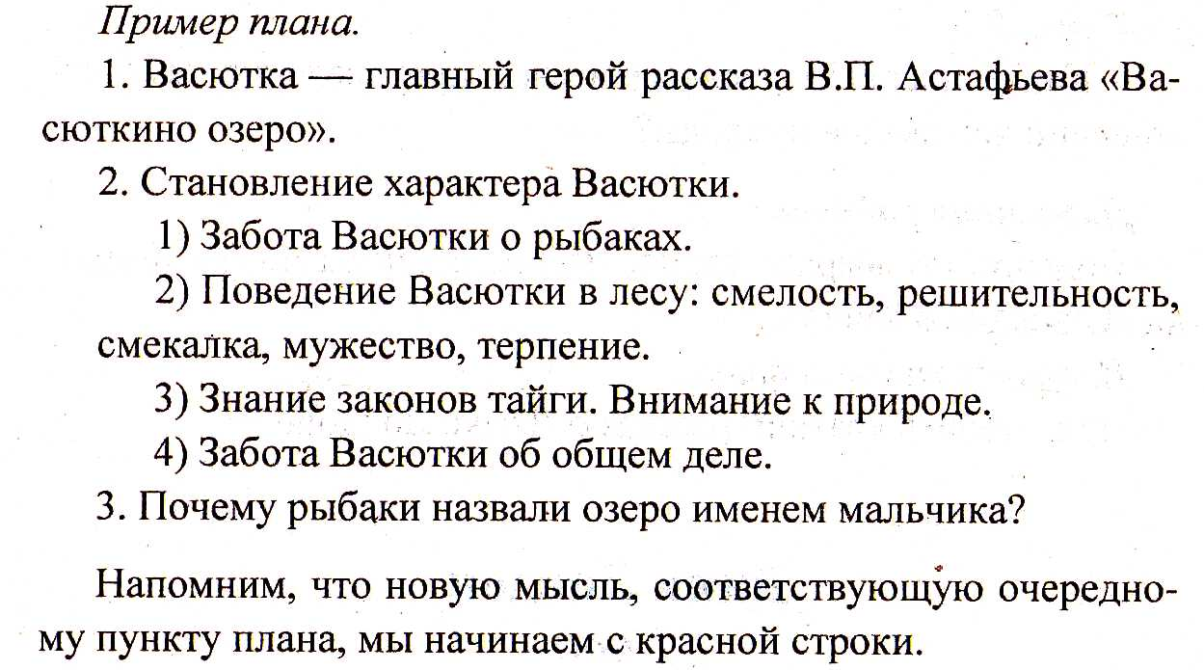  Подготовить материал для сочинения.

